**POLSKA TO MOJA OJCZYZNA**

***Grupa: ,,Słoneczka”***

**1. Kochane przedszkolaki, poproście Rodziców o przeczytanie wiersza, słuchajcie go uważnie, a następnie spróbujcie odpowiedzieć na pytania.**

***Polska nasza ojczyzna***

Polska to nasza ojczyzna,

wioski, lasy i pola,

miasta, ludzie, fabryki

i wszystkie dzieci z przedszkola.

Mówimy tu po polsku,

flaga jest biało-czerwona.

Godło to orzeł biały,

na głowie złota korona.

Warszawa jest stolicą,

Bałtyk i Wisłę też mamy.

Mazurka Dąbrowskiego

wszyscy na baczność śpiewamy.

Pytania do wiersza:

* Jak nazywa się nasza ojczyzna?
* Jakie miasto jest stolicą Polski?
* W jakim języku mówimy w naszym kraju?
* Jak wygląda godło Polski?
* Jakich kolorów jest flaga Polski?
* Jak nazywają się rzeki w Polsce?

**2. Mam nadzieję, że udało Wam się odpowiedzieć na pytania, więc zapraszam do kolejnego zadania :)**

Posłuchajcie piosenki „Jesteśmy Polką i Polakiem” → <https://www.youtube.com/watch?v=plug6OIrxRM>

Możecie spróbować wykonywać własne ruchy do utworu i odtwarzać piosenkę kilkakrotnie, by nauczyć się jej na pamięć.

**3. Kolejnym zadaniem są zagadki.**

**Poproście rodziców o przeczytanie zagadek, a Wy spróbujcie poprawnie odgadnąć. Podzielcie na sylaby i głoski hasła zagadek.**

* Powiewa pięknie, gdy wiatr się zerwie. Biel na niej jest i czerwień. (f l a g a P o l s k i)
* Pytanie nietrudne– to każdy przyzna: jak się nazywa twoja Ojczyzna? (P o l s k a)
* Pieśnią jest państwa polskiego, Polski trzecim jest symbolem. Zwie się Mazurek Dąbrowskiego, choć Wybicki jest autorem. (h y m n)
* Ta szeroka rzeka płynie, po polskiej krainie. Niczym błękitny, ostry nóż, przecina Polskę wzdłuż. Pędzi od gór wysokich, przez Kraków i stolicę. W niej rybak Wars ujrzał swą ulubienicę. ( W i s ł a )

**4. Przyjrzyj się uważnie flagom różnych państw. Czy uda Ci się odnaleźć flagę naszego kraju? Czy uda Ci się policzyć ile jest wszystkich flag?**

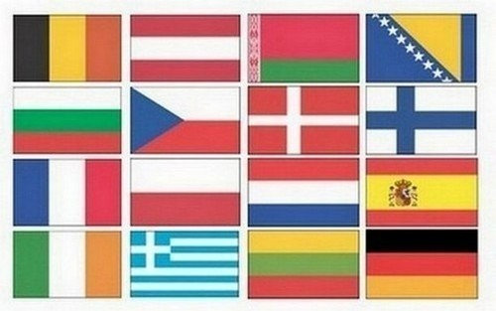

**5. Zapoznajcie się z symbolami narodowymi. Opiszcie wygląd flagi i godła.**

**Wysłuchujcie hymnu, zachowując odpowiednią postawę- pozycja na baczność.**

**→** [**https://www.youtube.com/watch?v=ExX_i251Q0s**](https://www.youtube.com/watch?v=ExX_i251Q0s)

*GODŁO*

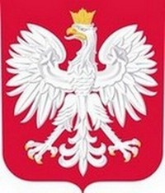

*FLAGA*

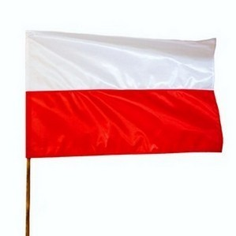

FLAGA

*HYMN*

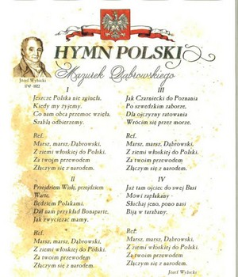

**6. ZABAWA RUCHOWA ,,Orzeł"**

Kochane dzieci spacerujcie po pokoju, a gdy rodzic powie hasło: ,,Orzeł!’’, połóżcie się na podłodze i udajcie orła- machając równocześnie rękoma i nogami - w górę i w dół. Zabawę możecie powtarzać.

**7. Patriotyczna gimnastyka buzi i języka.**

Wykonajcie ćwiczenia logopedyczne zgodnie z instrukcją na obrazkach :)

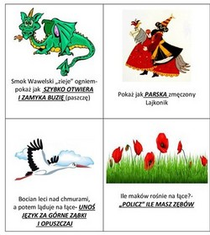

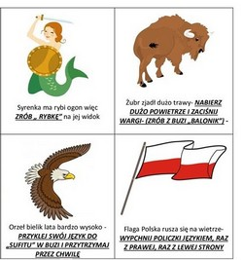

**8. ,,Co jest związane z Polską?"**

Policz ile jest wszystkich obrazków na ilustracji. Wskaż palcem flagę, godło i budowlę, która wiąże się z Polską.

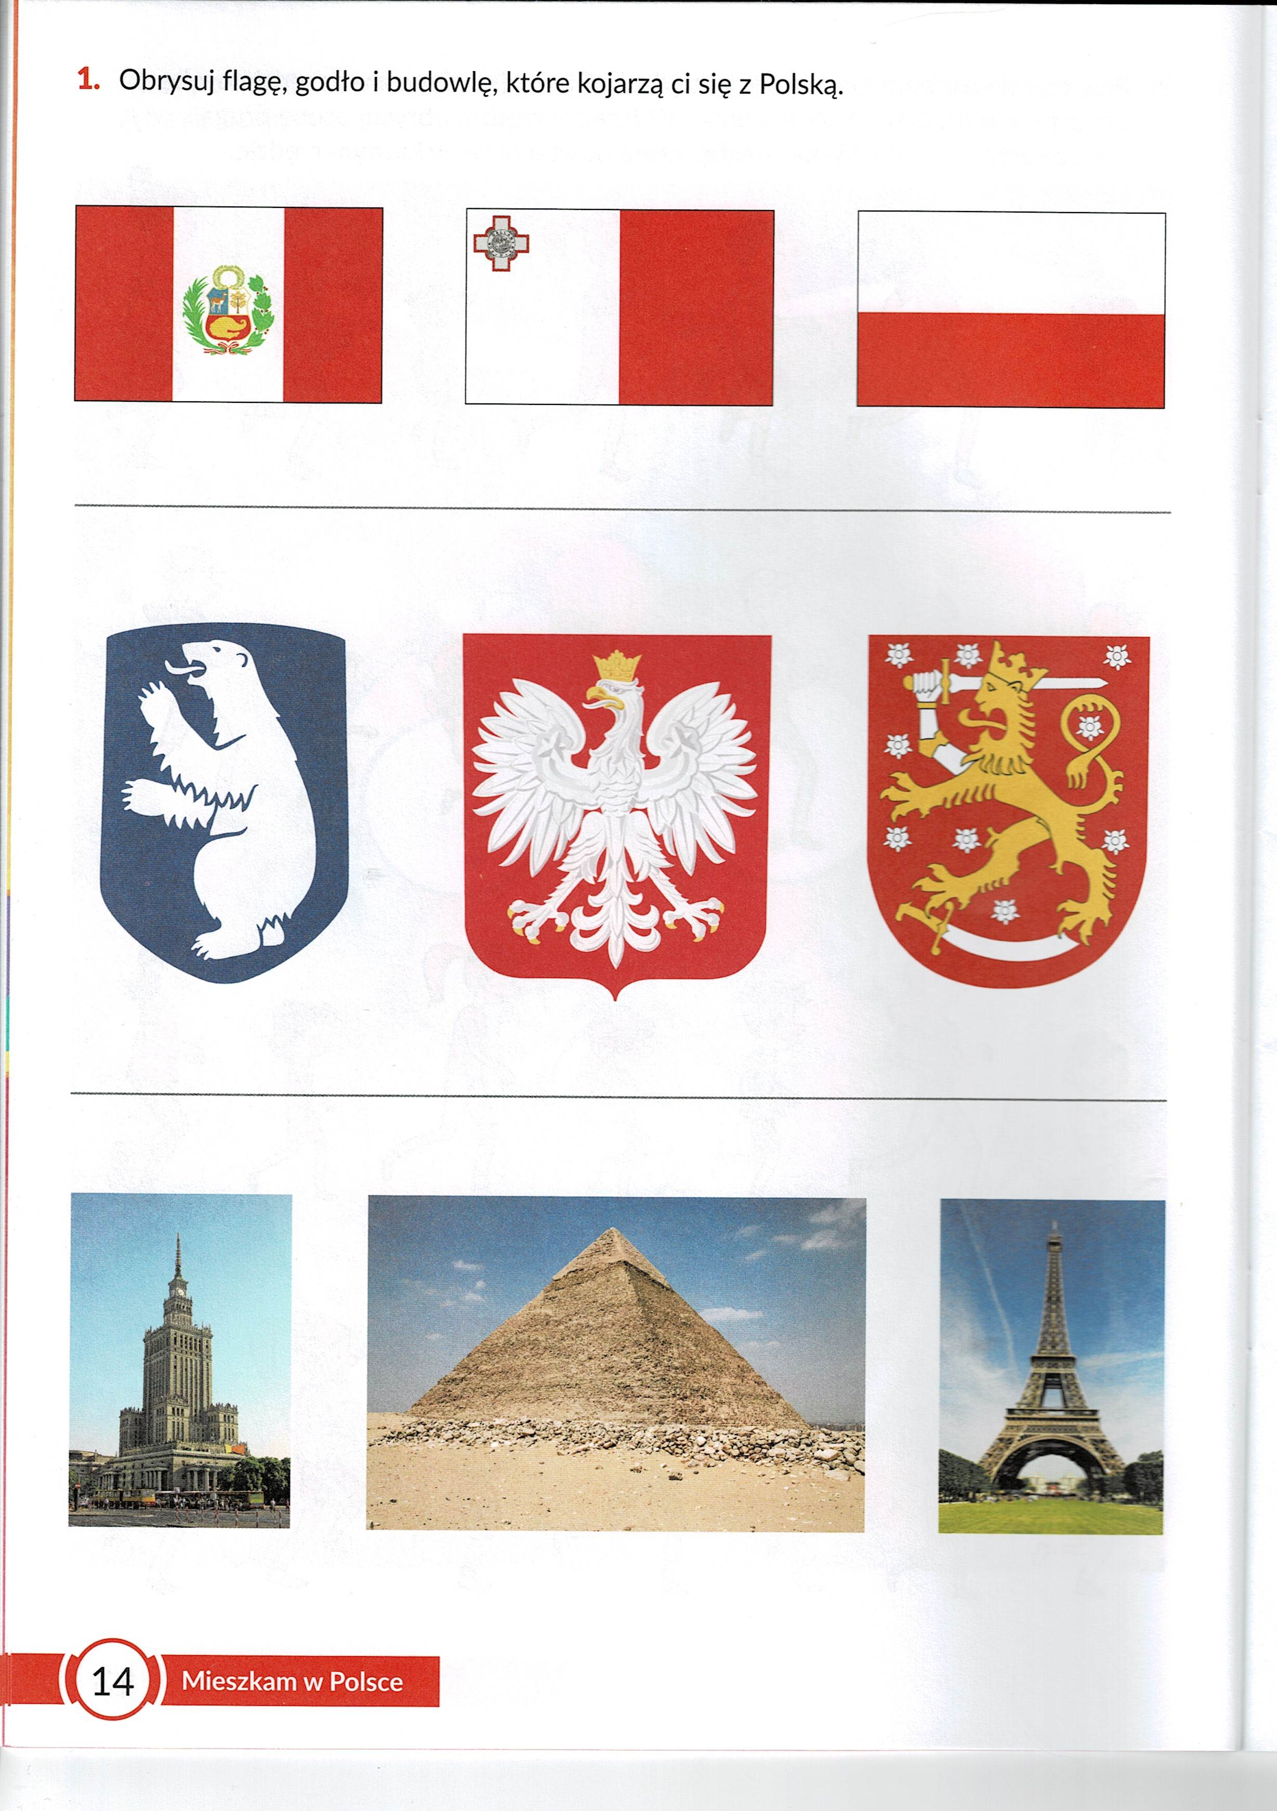

**9. Zabawa ruchowa – improwizacja ruchowa do muzyki „Płynie Wisła, płynie”.**

Przygotujcie białe i czerwone wstążki z bibuły (lub paski papieru). Włączcie utwór -> https://www.youtube.com/watch?v=guN8uFicdi0

Chwyćcie wstążki w dłoń i wykonujcie ruchy, tańczcie tak jak czujecie. Słuchajcie muzyki. Gdy jest szybka, tańczcie szybko, gdy jest wolniejsza, tańczcie wolniej.

**10. Ćwiczenie równowagi ,, Płynie Wisła płynie…”**

Spróbujcie ułożyć na podłodze rzekę z długiego i grubego sznurka (może to być też np. skakanka). Waszym zadaniem jest przejście po rzece bosymi stopami. Zadanie zostaje zaliczone, jeśli przejdziecie po linie z zachowaniem równowagi. Jeśli dotkniecie podłogi wracacie na początek trasy i próbujecie jeszcze raz :)

**11. Napiszcie na osobnych kartkach litery wyrazu P O L S K A. Podziel wyraz na sylaby i głoski. Połóż przed sobą tyle kredek ile wyraz ma sylab, połóż przed sobą tyle klocków ile wyraz ma głosek.**

**12. Zabawa ruchowa ,, Łódki na Wiśle”- skłony boczne.**

Usiądź w siadzie skrzyżnym z dłońmi opartymi o podłogę z obu stron. Odpychaj się na zmianę raz jedną, raz drugą ręką (,,łódki” kołyszą się na falach). Możesz odpychać się coraz dalej. Ważne, by biodra podczas ćwiczeń były nieruchome.

**13. Rymowana gimnastyka małego Polaka**

Poproście rodziców o przeczytanie rymowanki, a Wy wykonujcie ruchy zgodnie z instrukcją.

*Taka Polska jest wspaniała, jak wskazuje Polka mała.*

*Taki kraj wielki, wspaniały, jak wskazuje Polak mały.*

( dziecko unosi wyprostowane ręce nad głową,

a następnie opuszcza po bokach, nie uginając rąk w łokciach)

*Każdy Polskę kochać chce.*

*Polsce w pas kłaniamy się!*

(trzymaj ręce nad głową i wykonaj skłon do przodu)

*Polskę przejdę wzdłuż i wszerz,*

*Może pójdziesz ze mną też?*

( maszeruj w miejscu unosząc kolana wysoko)

*Czy na lewo, czy na prawo,*

*Dla Ojczyzny ćwiczę żwawo.*

(wykonaj skłony boczne na prawą i na lewą stronę)

*Lecę jak ten orzeł biały, wielki, dumny i wspaniały!*

( pochyl tułów, unieś wyprostowane ręce na boki do wysokości ramion, a następnie swobodnie je opuszczaj)

*Kocham moją Polskę tak,*

*Jak swą wolność kocha ptak.*

( stań na jednej nodze, drugą wystaw do tyłu, a tułów pochyl równolegle do uniesionej nogi. Ręce wystaw na boki i wytrzymaj w tej pozycji przez chwilę)

*I się cieszę, podskakuję, że tu mieszkam, nie żałuję!*

( wykonaj kilka podskoków w miejscu)

Kochane Przedszkolaki,

chętnie zobaczę efekty Waszej pracy, dlatego proszę o przesłanie fotorelacji na adres e-mail lub numer telefonu.

Pani Madzia

**ZAŁĄCZNIK 1**

**Spróbuj narysować orzełka w Godle. Idź krok po kroku. Uda Ci się? :)**

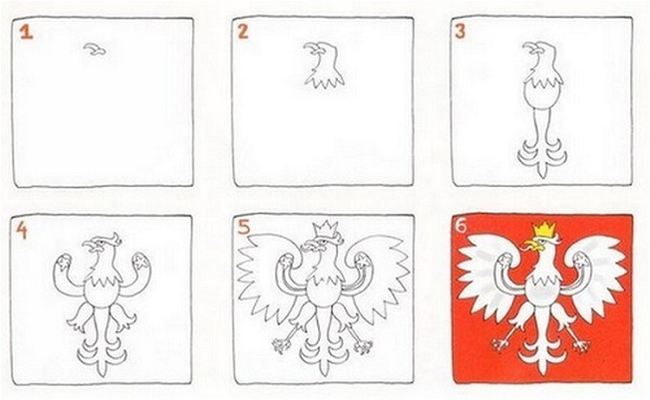

**ZAŁĄCZNIK 2**

**Pokoloruj flagę Polski. Następnie wytnij po liniach i spróbuj ułożyć jak puzzle.**

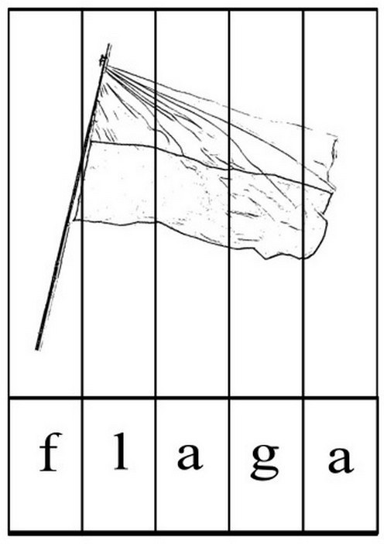

**ZAŁĄCZNIK 3**

**Pokoloruj obrazek zgodnie z kodem.**

